ПРОТОКОЛ
Заседания городского методического объединения по художественно-эстетическому развитию
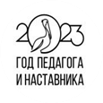
«Воспитание чувства патриотизма средствами произведений искусства картинной галереи детского сада»

«Практика детского изобразительного творчества по освоению культурных и социальных ценностей ребёнком в совместной со взрослым и самостоятельной деятельности»

«29» октября 2025г. №1
Место проведения: МБДОУ № 32 «Аленький цветочек»
Председатель: Обухова Елена Владимировна
Секретарь: Елпанова Ирина Владимировна
Присутствовало 15 человек (список прилагается)

Цель: совершенствование профессиональных компетенций педагогов по созданию условий для патриотического воспитания дошкольников средствами картинной галереи.

ЗАДАЧИ:
- Углубить знания педагогов в вопросах патриотического воспитания:
-знакомство с блочным планирование по теме «Защитники земли русской»;
- закрепление знаний педагогов о мастерах живописи и их произведениях, посвящённых данной тематике;
- выделение главного в картине через сложение стихотворения.
- Познакомить участников заседания с созданной в ДОУ РППС по патриотическому воспитанию.
- Вызвать у педагогов интерес к использованию в педагогической практике представленных методов и приёмов.

ПОВЕСТКА ДНЯ:
Регистрация участников. Просмотр видеофильма «Песни ВОВ. Советские актёры в песнях и фильмах о Великой Отечественной войне»
1. Погружение в тему. Презентация «Патриотическое воспитание дошкольников средствами картинной галереи» (Обухова Е.В., руководитель ГМО)
2. Интерактивная игра «Защитники земли русской» (Обухова Е.В., руководитель ГМО)
3. Практикум по сочинению синквейна. (Обухова Е.В., руководитель ГМО)
4. Оснащение картинной галереи игровыми модулями и пособиями по патриотическому воспитанию. (Обухова Е.В., руководитель ГМО)
5. Экскурс по картине А.И.Лактионова «Письмо с фронта»(воспитатель Елпанова И.В.)

6. Практикум по изготовлению коллажа на темы ВОВ (воспитатель Осипова М.В.)
7. Свободный микрофон. Ответы на вопросы и обмен мнениями, руководитель ГМО Обухова Е.В.
8. Чайная пауза.
Ход заседания:
1. СЛУШАЛИ:
Обухову Елену Владимировну, старшего воспитателя, которая поделилась опытом работы детского сада по патриотическому воспитанию дошкольников средствами картинной галереи. Она рассказала о темах занятийной деятельности и раскрыла их содержание.
ПОСТАНОВИЛИ: Использовать полученный материал в своей работе.
2.СЛУШАЛИ: Обухову Елену Владимировну, старшего воспитателя, которая для закрепления полученной информации предложила педагогам принять участие в интерактивной игре, что способствовало повышению активности каждого участника.
ВЫСТУПАЛИ: Педагоги внимательно прослушали предыдущую презентацию, поэтому справились со всеми вопросами игры .
ПОСТАНОВИЛИ: использовать материал в своей деятельности для родительского сообщества.
3.СЛУШАЛИ: Обухову Елену Владимировну, старшего воспитателя, которая предложила с помощью сочинения синквейна выразить основную мысль предложенной картины. Для этого педагоги получили на двоих по картине на военную тематику и определили время для сочинения стихотворения по определённым правилам (правила выведены на экран).
ВЫСТУПАЛИ: По истечению времени, отведённого на сочинение, каждая пара представила свой синквейн.
ПОСТАНОВИЛИ: использовать этот материал в работе с детьми и родителями.
4.СЛУШАЛИ: Обухову Елену Владимировну, старшего воспитателя, которая пригласила участников в новый зал картинной галереи посвящённый защитникам Отечества, где познакомила с РППС. Были продемонстрированы игровые модули и пособия по патриотическому воспитанию.
ВЫСТУПАЛИ: по ходу презентации развивающего пространства педагоги задавали вопросы. Поступило предложение от Королёвой Н.А. по созданию «Стены памяти ветеранов ВОВ».
ПОСТАНОВИЛИ: использовать этот материал в работе с детьми, коллегами и родителями.
5. СЛУШАЛИ:
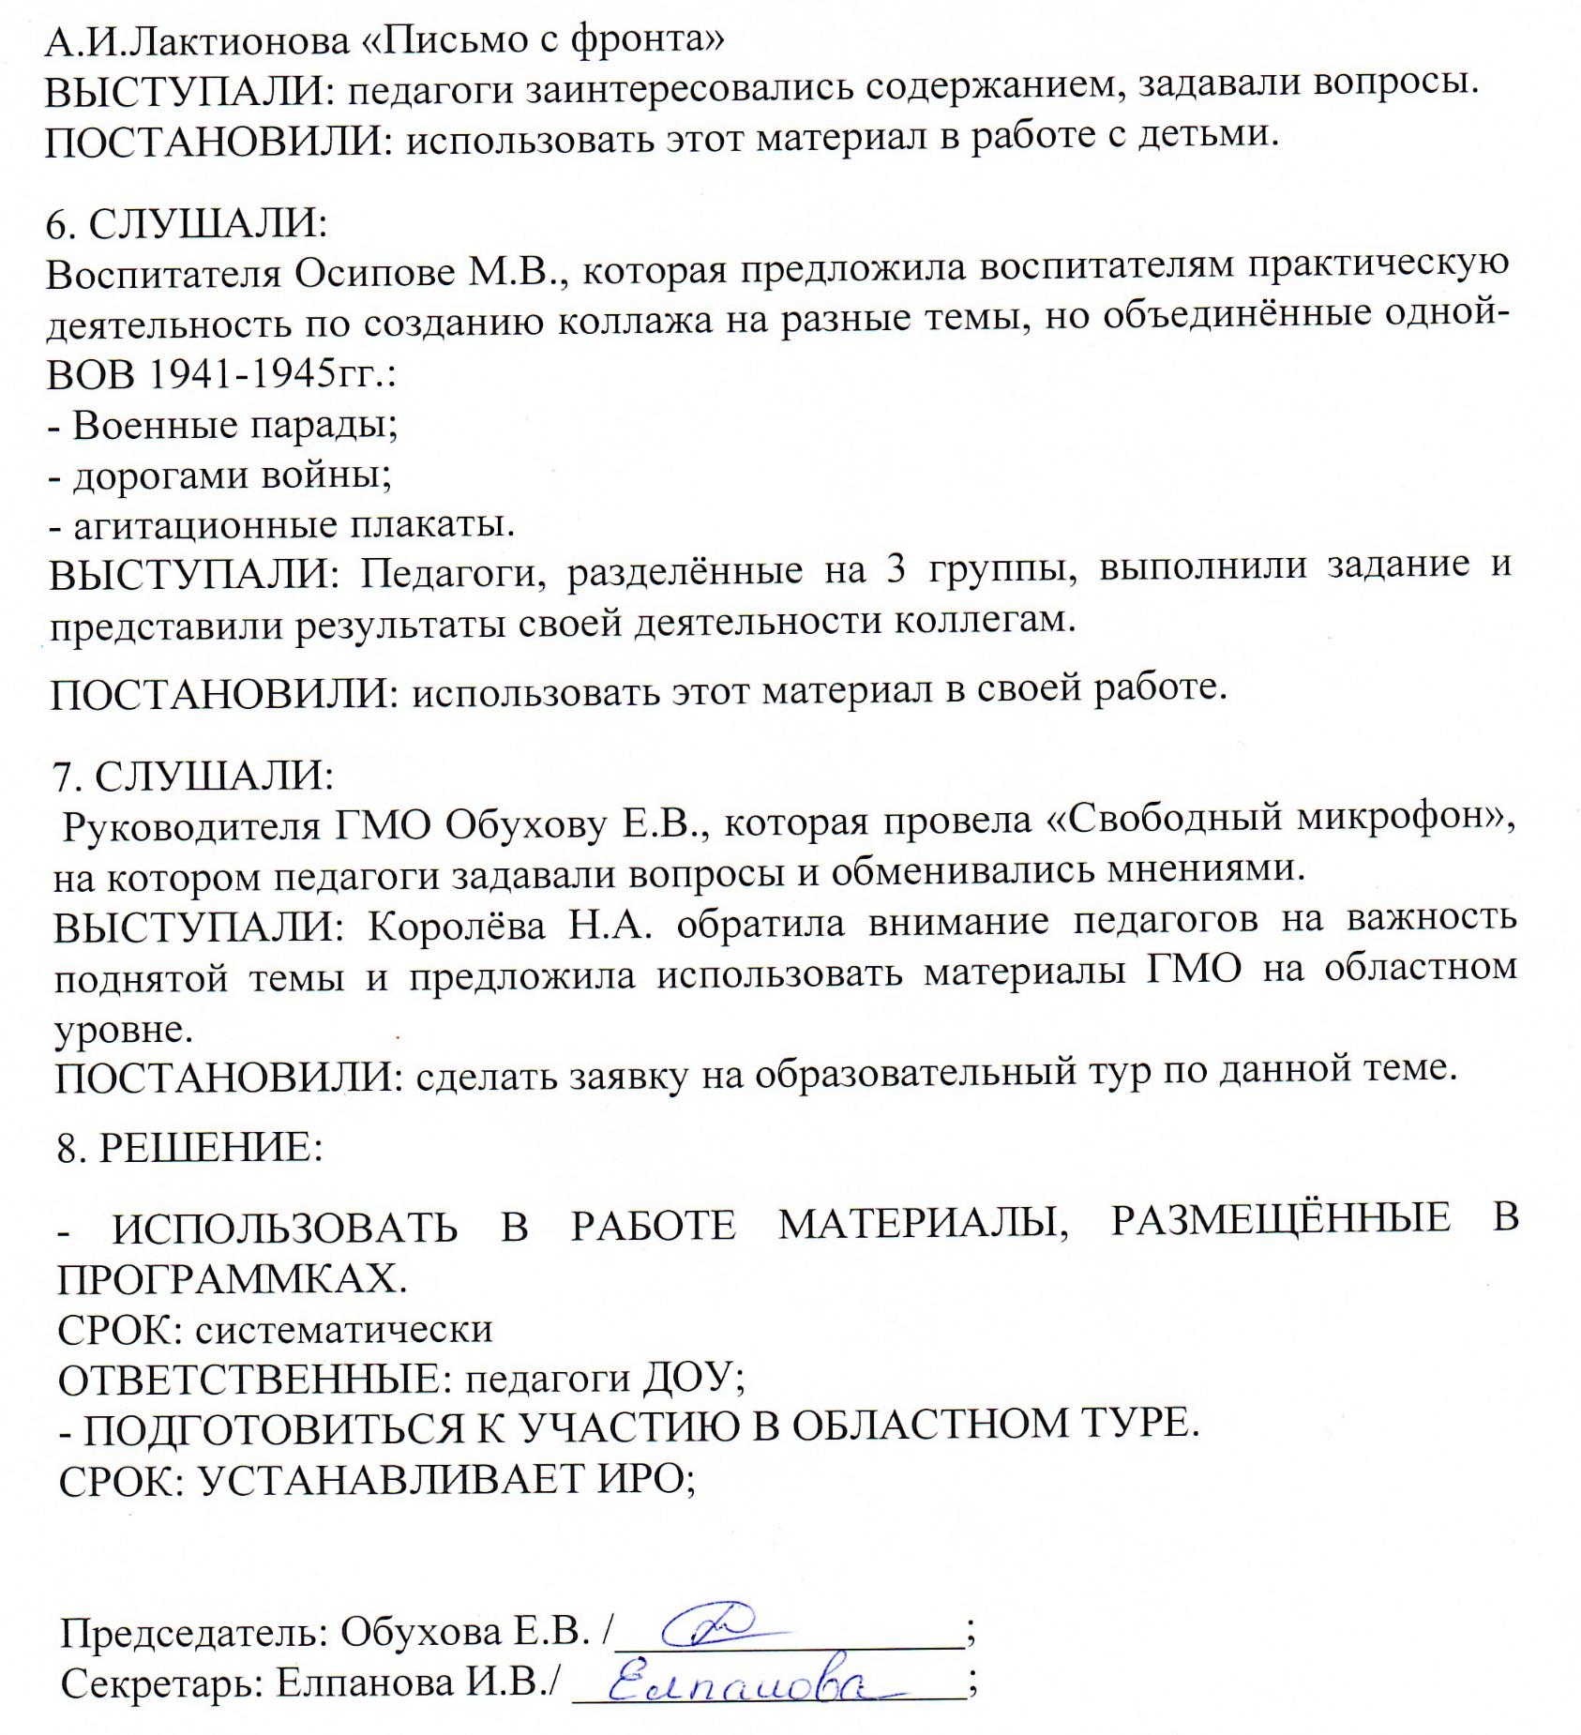
Воспитателя Елпанову И.В., которая провела экскурс по картине А.И.Лактионова «Письмо с фронта»
ВЫСТУПАЛИ: педагоги заинтересовались содержанием, задавали вопросы.
ПОСТАНОВИЛИ: использовать этот материал в работе с детьми.
6. СЛУШАЛИ:
Воспитателя Осипове М.В., которая предложила воспитателям практическую деятельность по созданию коллажа на разные темы, но объединённые одной-ВОВ 1941-1945гг.:
- Военные парады;
- дорогами войны;
- агитационные плакаты.
ВЫСТУПАЛИ: Педагоги, разделённые на 3 группы, выполнили задание и представили результаты своей деятельности коллегам.
ПОСТАНОВИЛИ: использовать этот материал в своей работе.
7. СЛУШАЛИ:
Руководителя ГМО Обухову Е.В., которая провела «Свободный микрофон», на котором педагоги задавали вопросы и обменивались мнениями.
ВЫСТУПАЛИ: Королёва Н.А. обратила внимание педагогов на важность поднятой темы и предложила использовать материалы ГМО на областном уровне.
ПОСТАНОВИЛИ: сделать заявку на образовательный тур по данной теме.
8. РЕШЕНИЕ:
- ИСПОЛЬЗОВАТЬ В РАБОТЕ МАТЕРИАЛЫ, РАЗМЕЩЁННЫЕ В ПРОГРАММКАХ.
СРОК: систематически
ОТВЕТСТВЕННЫЕ: педагоги ДОУ;
- ПОДГОТОВИТЬСЯ К УЧАСТИЮ В ОБЛАСТНОМ ТУРЕ.
СРОК: УСТАНАВЛИВАЕТ ИРО;

Председатель: Обухова Е.В. /________________;
Секретарь: Елпанова И.В./ __________________;

